Microservice Experience Management
Rapport de conception
Réalisé par : Jelassi Safa
1. Conception
1.1 Responsabilités
Le service Experience Management assure les fonctions suivantes :
- Créer et publier des expériences.
- Gérer les catégories, les images et les prix.
- Rechercher des expériences à l’aide de filtres (ville, catégorie, prix).
- Modérer les annonces.
1.2 Entités
Le modèle de données repose sur trois entités : Experience, Category et ExperienceImage.
1.3 Base de données
Le service dispose de sa propre base PostgreSQL. Les relations entre les tables (expérience, catégorie, images) sont clairement définies, et les filtres de recherche s’appuient efficacement sur SQL.
1.4 Diagramme de classes
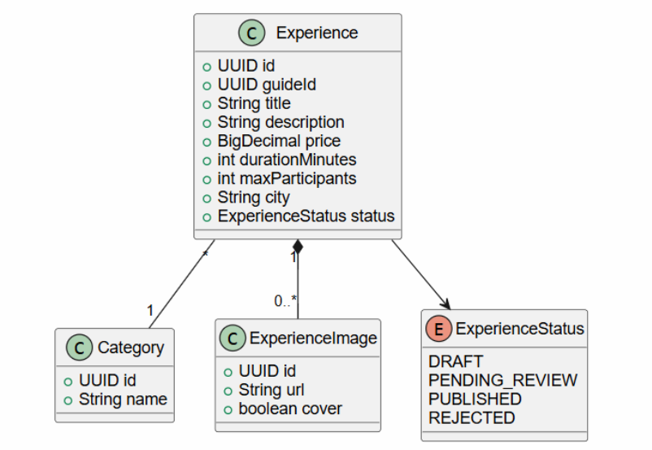
Figure 1 : Diagramme de classes du service Experience
2. API REST
Le tableau ci-dessous présente les endpoints exposés par le service.
Méthode | URI | Description | Codes
POST | /experiences | Créer une expérience | 201, 400, 401
GET | /experiences | Rechercher (ville, catégorie, prix) | 200
GET | /experiences/{id} | Détail d’une expérience | 200, 404
PUT | /experiences/{id} | Modifier une expérience | 200, 403, 404
PUT | /experiences/{id}/publish | Publier (admin) | 200, 403, 404
GET | /categories | Lister les catégories | 200
Tableau 1 : Endpoints de l’API REST
3. Événements
Le service émet deux événements métier :
- ExperiencePublished : émis lors de la publication d’une expérience.
- ExperienceArchived : émis lors de l’archivage d’une expérience.
4. Interactions
4.1 Communication synchrone
- experience-service appelle Guide & Availability (GET /guides/{id}) pour vérifier l’existence du guide.
- Booking et Smart Itinerary appellent experience-service pour lire les prix et les détails.
4.2 Communication asynchrone
À la publication, le service émet l’événement ExperiencePublished. Booking et Itinerary mettent à jour leurs données sans bloquer l’émetteur.
4.3 Gestion des pannes
En cas de panne de guide-service, le service renvoie une erreur 503 accompagnée d’un message clair, ou conserve l’annonce en brouillon. Les services consommateurs continuent à fonctionner avec leurs données locales.

